DESARROLLO DE LA SEGUNDA TAREA_V02

CENTRO GERONTOLÓGICO | UTVM-UNIVERSIDAD TECNOLOGICA DEL VALLE DEL MEZQUITAL

CENTRO GERONTOLÓGICO

SAYGON HERNÁNDEZ CATALÁN

2023

Contenido

1. TAREA A DESARRLLAR 2

2. DATOS PROPORCIONADOS A ANALIZAR Y DESARROLLAR 2

3. MODELO ENTIDAD-RELACIÓN 4

4. DIAGRAMA E-R DE BASE DE DATOS 5

5. DICCIONARIO DE DATOS 6

6. CODIGO 10

7. PRUEBA UNITARIA 10

Ilustración 1 Modelo E-R 4

Ilustración 2 Modelado E-R 6

Tabla 1 Tareas Asignadas 2

Tabla 2 Diagrama E-R 5

Tabla 3 Diccionario de datos usuario 7

Tabla 4 Diccionario de datos tutor 8

Tabla 5 Diccionario de datos talleres 9

Tabla 6 Diccionario de datos servicios 9

Tabla 7 Diccionario de datos administrador 10

# TAREA A DESARRLLAR

|  |  |  |  |
| --- | --- | --- | --- |
| **Tarea** | **Descripción** | **Tiempo Estimado** | **ESTATUS** |
| Modelo de la data base | Crear el modelo de la base de datos con la información | 2 días | FINALIZADO |
| Diagrama de la data base | Crear el diagrama de la base de datos | 2 días | FINALIZADO |
| Diccionario de datos | Diccionario de datos | 1 día | EN PROCESO |
| Código | Código documentado y versionado | 1 día | EN PROCESO |
| Prueba unitaria | Prueba del proyecto desarrollado | 1 día | EN PROCESO |

Tabla 1 Tareas Asignadas

# DATOS PROPORCIONADOS A ANALIZAR Y DESARROLLAR

“En esta información tenemos a un administrador el cual el tendrá el rol de hacer todo sin tener que tener un **registro** ni **login**”

Datos que deberá llevar el modelo y el diagrama:

Datos de la persona (Mayor de Edad)

* Nombre
* Apellidos
* (Normalizar BD)
* Teléfono
* Correo

Datos tutor

* Nombre de la persona responsable
* Teléfono de responsable
* Dirección

Talleres

* **Danza** (Huapango y Danzón) días **Martes y jueves.**
* **Pintura** (en tela) días **Lunes.**
* **Cocina** días **Miércoles y viernes**.

Servicios

* Atención Medica
* Atención Psicológica
* Activación Física

Generar reportes

# MODELO ENTIDAD-RELACIÓN

Ilustración 1 Modelo E-R

Reporte

pdf

ADMIN

SERVICIO

Nombre

Hora

Días

Registra

TALLER

Días

Hora

Nombre

Usuario

Nombre

Ape_Pat

Ape_Mat

Teléfono

Correo

Tiene

TUTOR

Nombre

Dirección

Teléfono

Genera

# DIAGRAMA E-R DE BASE DE DATOS

Usuario

Id_Usuario

Id_Taller

Id_Servicio

Id_Tutor

Nombre

Ape_Pat

Ape_Mat

Teléfono

Correo

PK

FK

FK

FK

+

+

+

+

+

Tutor

Id_Tutor

Id_Usuario

Nombre

Teléfono

Dirección

FK

FK

+

+

+

Taller

Id_Taller

Id_Usuario

Fecha

Hora

FK

FK

+

+

Servicio

Id_Servicio

Id_Usuario

Fecha

Hora

Id_Doctor

FK

+

+

+

+

Administrador

PK

+

+

+

+

+

Id_Admin

Nombre

Ape_Pat

Ape_Mat

Teléfono

Correo

Tabla Diagrama E-R

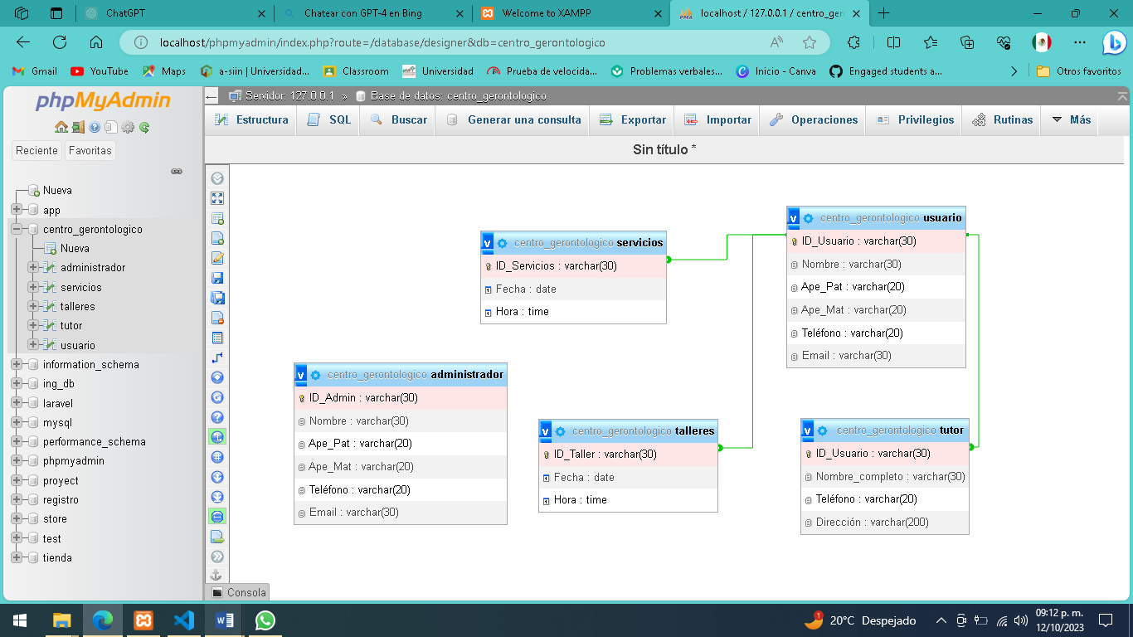

Ilustración 2 Modelado E-R

# DICCIONARIO DE DATOS

Las tablas siguientes proporcionan una descripción completa de cada campo de la base de datos. Esta descripción incluye:

* + Nombre del campo.
  + Clave.
  + La Clave Primaria (**PK**) es una columna o conjunto de columnas que identifica de forma unívoca los datos restantes de una fila cualquiera de la tabla.
  + La Clave Foránea (**FK**) es una columna de una tabla que es una clave primaria de otra tabla; por tanto, cualquier dato contenido en una columna de clave foránea debe tener datos correspondientes en la otra tabla donde esa columna es la clave primaria. En el caso de las bases de datos, esta correspondencia se denomina integridad referencial.
  + El valor NOT NULL (**NN**) significa que la columna debe tener un valor en cada fila. Si se utiliza NULL, esa columna se puede dejar vacía en una fila determinada.
  + Tipo de datos.
  + Tamaño del campo.
  + Una descripción de la finalidad de cada campo.

**Tabla 1: Diccionario de datos de usuario**

|  |  |  |  |  |
| --- | --- | --- | --- | --- |
| **TITULO** | **Datos cliente** | | **Fecha de elaboración** | **05/10/2023** |
| **Nombre de**  **campo** | **Clave** | **Tipo de**  **dato** | **Tamaño del campo**  **(Bytes)** | **Descripción del campo** |
| ID_Usuario | PRIMARY  KEY | VARCHAR | 30 | Identificador del usuario, llave primaria. |
| Nombre |  | VARCHAR | 30 | Nombre del usuario. |
| Ape_Pat |  | VARCHAR | 20 | Guarda el Apellido Paterno |
| Ape_Mat |  | VARCHAR | 20 | Guarda el Apellido Materno |
| Teléfono |  | VARCHAR | 20 | Guarda el teléfono |
| Email |  | VARCHAR | 30 | Guarda el Email |
| Dirección |  | VARCHAR | 200 | Guarda la dirección |

Tabla 3 Diccionario de datos usuario

**Código SQL**

CREATE TABLE usuario (

ID_Usuario VARCHAR(30) PRIMARY KEY,

Nombre VARCHAR(30),

Ape_Pat VARCHAR(20),

Ape_Mat VARCHAR(20),

Teléfono VARCHAR(20),

Email VARCHAR(30)

);

**Tabla 2: Diccionario de datos de tutor**

|  |  |  |  |  |
| --- | --- | --- | --- | --- |
| **TITULO** | **Datos cliente** | | **Fecha de elaboración** | **05/10/2023** |
| **Nombre de**  **campo** | **Clave** | **Tipo de**  **dato** | **Tamaño del campo**  **(Bytes)** | **Descripción del campo** |
| ID_Usuario | PRIMARY  KEY | VARCHAR | 30 | Identificador del usuario, llave primaria. |
| Nombre completo |  | VARCHAR | 30 | Nombre completo del usuario. |
| Teléfono |  | VARCHAR | 20 | Guarda el teléfono |
| Dirección |  | VARCHAR | 200 | Guarda la dirección |
| FOREIGN KEY(ID) REFERENCES usuario(ID) )ENGINE=INNODB; | | | | |

Tabla 4 Diccionario de datos tutor

**Código SQL**

CREATE TABLE tutor (

ID_Usuario VARCHAR(30) PRIMARY KEY,

Nombre_completo VARCHAR(30),

Teléfono VARCHAR(20),

Dirección VARCHAR(200),

FOREIGN KEY (ID_Usuario) REFERENCES usuario(ID_Usuario)

);

**Tabla 3: Diccionario de datos de talleres**

|  |  |  |  |  |
| --- | --- | --- | --- | --- |
| **TITULO** | **Datos cliente** | | **Fecha de elaboración** | **05/10/2023** |
| **Nombre de**  **campo** | **Clave** | **Tipo de**  **dato** | **Tamaño del campo**  **(Bytes)** | **Descripción del campo** |
| ID_Taller | PRIMARY  KEY | VARCHAR | 30 | Identificador del taller, llave primaria. |
| Fecha |  | DATE | 30 | Guarda la fecha |
| Hora |  | TIME | 30 | Guarda la hora |
| FOREIGN KEY(ID) REFERENCES usuario(ID) )ENGINE=INNODB; | | | | |

Tabla 5 Diccionario de datos talleres

**Código SQL**

CREATE TABLE talleres (

ID_Taller VARCHAR(30) PRIMARY KEY,

Fecha DATE,

Hora TIME,

FOREIGN KEY (ID_Taller) REFERENCES usuario(ID_Usuario)

);

**Tabla 4: Diccionario de datos de servicios**

|  |  |  |  |  |
| --- | --- | --- | --- | --- |
| **TITULO** | **Datos cliente** | | **Fecha de elaboración** | **05/10/2023** |
| **Nombre de**  **campo** | **Clave** | **Tipo de**  **dato** | **Tamaño del campo**  **(Bytes)** | **Descripción del campo** |
| ID_Servicios | PRIMARY  KEY | VARCHAR | 30 | Identificador del servicio, llave primaria. |
| Fecha |  | DATE | 30 | Guarda la fecha |
| Hora |  | TIME | 30 | Guarda la hora |
| FOREIGN KEY(ID) REFERENCES usuario(ID) )ENGINE=INNODB; | | | | |

Tabla 6 Diccionario de datos servicios

**Código SQL**

CREATE TABLE servicios (

ID_Servicios VARCHAR(30) PRIMARY KEY,

Fecha DATE,

Hora TIME,

FOREIGN KEY (ID_Servicios) REFERENCES usuario(ID_Usuario)

);

**Tabla 5: Diccionario de datos de administrador**

|  |  |  |  |  |
| --- | --- | --- | --- | --- |
| **TITULO** | **Datos cliente** | | **Fecha de elaboración** | **05/10/2023** |
| **Nombre de**  **campo** | **Clave** | **Tipo de**  **dato** | **Tamaño del campo**  **(Bytes)** | **Descripción del campo** |
| ID_Admin | PRIMARY  KEY | VARCHAR | 30 | Identificador del servicio, llave primaria. |
| Fecha |  | DATE | 30 | Guarda la fecha |
| Hora |  | TIME | 30 | Guarda la hora |
| FOREIGN KEY(ID) REFERENCES usuario(ID) )ENGINE=INNODB; | | | | |

Tabla 7 Diccionario de datos administrador

CREATE TABLE administrador(

ID_Admin VARCHAR(30) PRIMARY KEY,

Nombre VARCHAR(30),

Ape_Pat VARCHAR(20),

Ape_Mat VARCHAR(20),

Teléfono VARCHAR(20),

Email VARCHAR(30)

);

# CODIGO

# PRUEBA UNITARIA